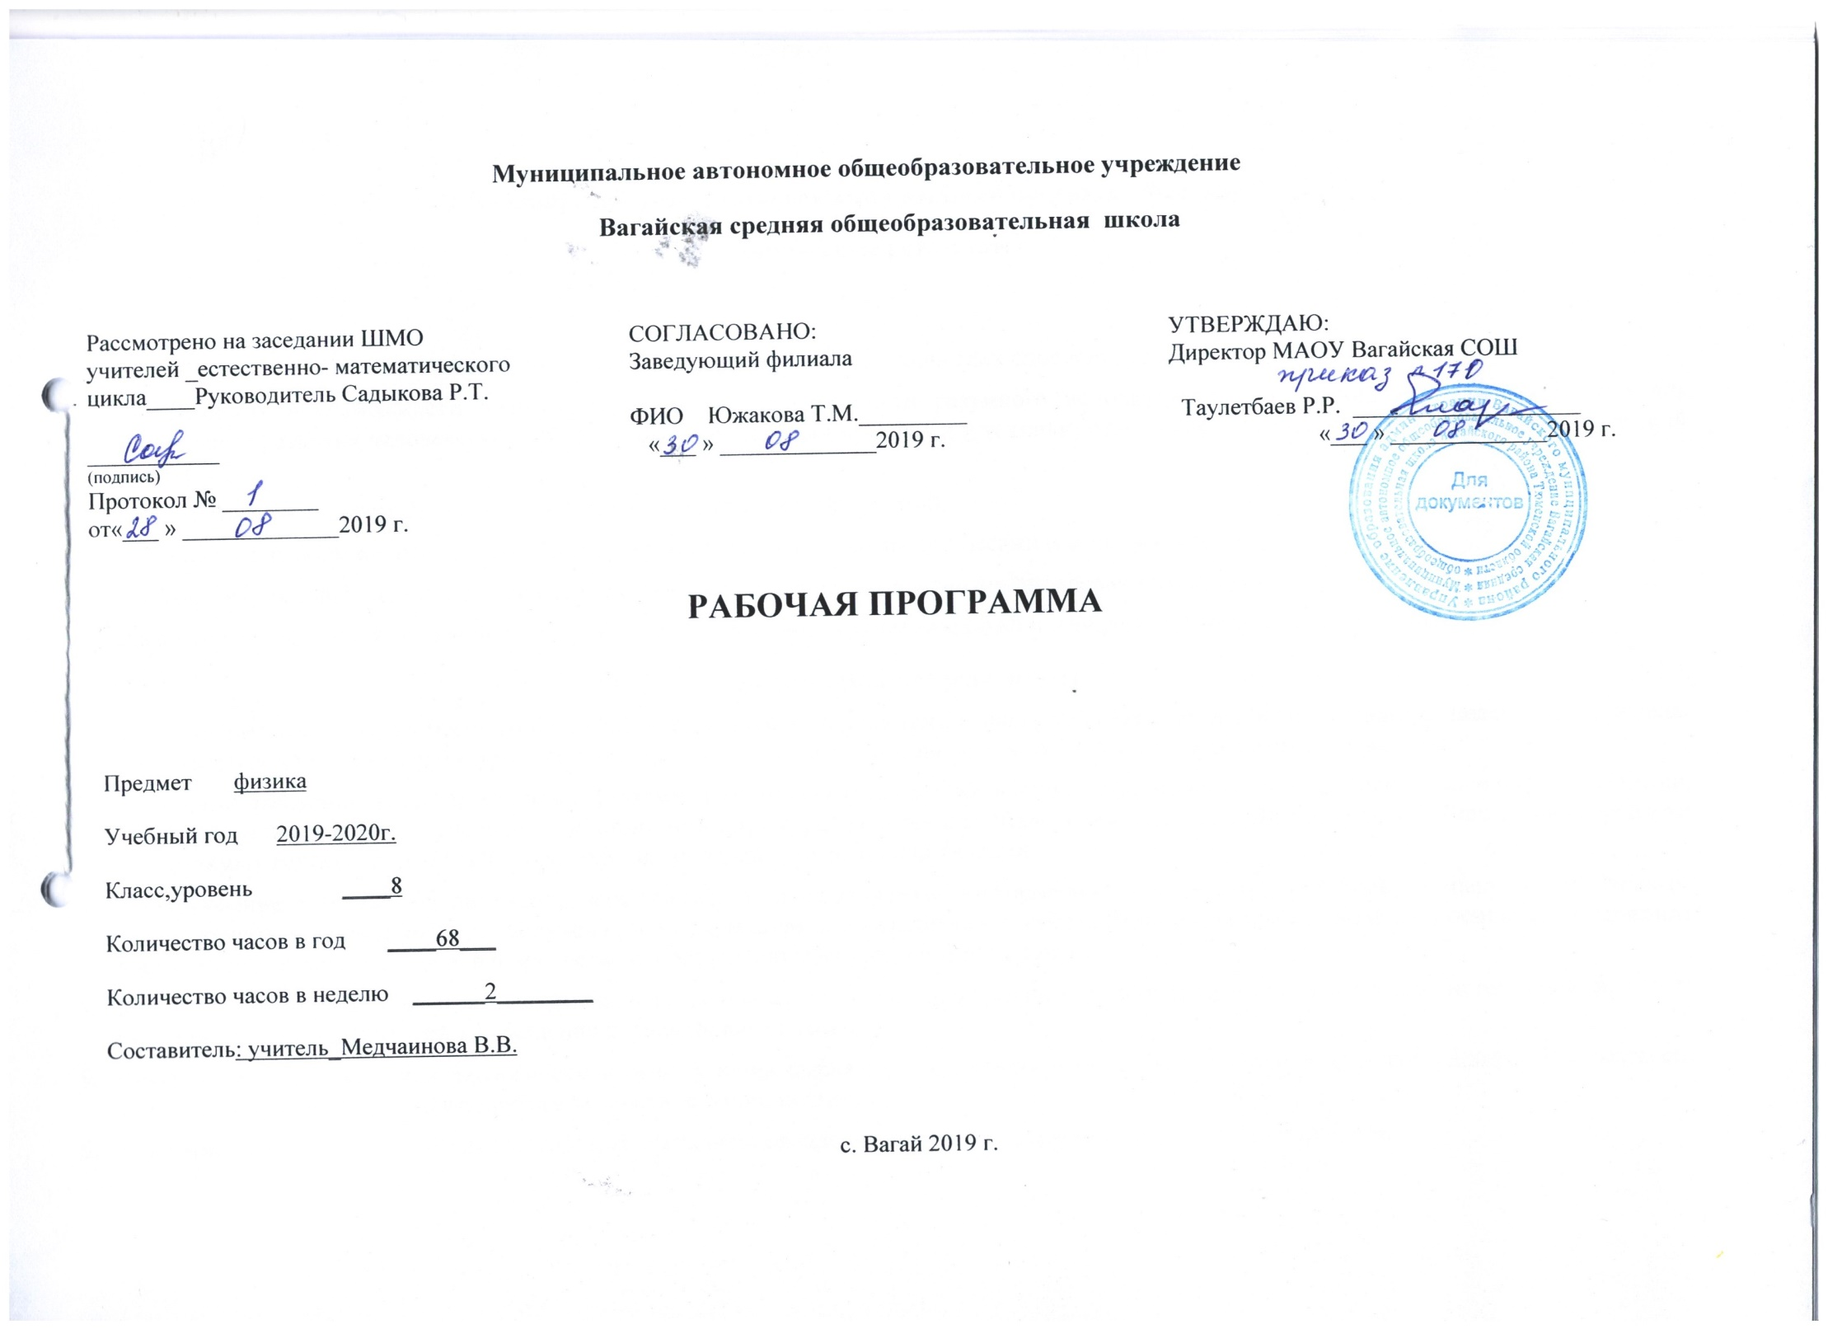
1.Планируемые результаты освоения учебного предмета «Физика»
Личностные результаты
- Сформированность познавательных интересов, интеллектуальных и творческих способностей;
- Убежденность в возможности познания природы, в необходимости разумного использования достижений науки и технологий для дальнейшего развития человеческого общества, уважение к творцам науки и техники, отношение к физике как элементу общечеловеческой культуры;
- Самостоятельность в приобретении новых знаний и практических умений;
- Готовность к выбору жизненного пути в соответствии с собственными интересами и возможностями;
- Мотивация образовательной деятельности школьников на основе личностно ориентированного подхода;
- Формирование ценностных отношений друг к другу, учителю, авторам открытий и изобретений, результатам обучения.
Метапредметные результаты:
- Овладение навыками самостоятельного приобретения новых знаний, организации учебной деятельности, постановки целей, планирования, самоконтроля и оценки результатов своей деятельности, умениями предвидеть возможные результаты своих действий;
- Понимание различий между исходными фактами и гипотезами для их объяснения, теоретическими моделями и реальными объектами, овладение универсальными учебными действиями на примерах гипотез для объяснения известных фактов и экспериментальной проверки выдвигаемых гипотез, разработки теоретических моделей процессов или явлений;
- Формирование умений воспринимать, перерабатывать и предъявлять информацию в словесной, образной, символической формах, анализировать и перерабатывать полученную информацию в соответствии с поставленными задачами, выделять основное содержание прочитанного текста, находить в нем ответы на поставленные вопросы и излагать его;
- Приобретение опыта самостоятельного поиска, анализа и отбора информации с использованием различных источников и новых информационных технологий для решения познавательных задач;
- Развитие монологической и диалогической речи, умения выражать свои мысли и способности выслушивать собеседника, понимать его точку зрения, признавать право другого человека на иное мнение;
- Освоение приемов действий в нестандартных ситуациях, овладение эвристическими методами решения проблем;
- Формирование умений работать в группе с выполнением различных социальных ролей, представлять и отстаивать свои взгляды и убеждения, вести дискуссию.

Предметные результаты
Тепловые явления
Учащийся научится:
- распознавать тепловые явления и объяснять на базе имеющихся знаний основные свойства или условия протекания этих явлений: диффузия, изменение объема тел при нагревании (охлаждении), большая сжимаемость газов, малая сжимаемость жидкостей и твердых тел; тепловое равновесие, испарение, конденсация, плавление, кристаллизация, кипение, влажность воздуха, различные способы теплопередачи (теплопроводность, конвекция, излучение), агрегатные состояния вещества, поглощение энергии при испарении жидкости и выделение ее при конденсации пара, зависимость температуры кипения от давления;
- описывать изученные свойства тел и тепловые явления, используя физические величины: количество теплоты, внутренняя энергия, температура, удельная теплоемкость вещества, удельная теплота плавления, удельная теплота парообразования, удельная теплота сгорания топлива, коэффициент полезного действия теплового двигателя; при описании правильно трактовать физический смысл используемых величин, их обозначения и единицы измерения, находить формулы, связывающие данную физическую величину с другими величинами, вычислять значение физической величины;
- анализировать свойства тел, тепловые явления и процессы, используя основные положения атомно-молекулярного учения о строении вещества и закон сохранения энергии;
- различать основные признаки изученных физических моделей строения газов, жидкостей и твердых тел;
- приводить примеры практического использования физических знаний о тепловых явлениях;
- решать задачи, используя закон сохранения энергии в тепловых процессах и формулы, связывающие физические величины (количество теплоты, температура, удельная теплоемкость вещества, удельная теплота плавления, удельная теплота парообразования, удельная теплота сгорания топлива, коэффициент полезного действия теплового двигателя): на основе анализа условия задачи записывать краткое условие, выделять физические величины, законы и формулы, необходимые для ее решения, проводить расчеты и оценивать реальность полученного значения физической величины.
Учащийся получит возможность научиться:
- использовать знания о тепловых явлениях в повседневной жизни для обеспечения безопасности при обращении с приборами и техническими устройствами, для сохранения здоровья и соблюдения норм экологического поведения в окружающей среде; приводить примеры экологических последствий работы двигателей внутреннего сгорания, тепловых и гидроэлектростанций;
- различать границы применимости физических законов, понимать всеобщий характер фундаментальных физических законов (закон сохранения энергии в тепловых процессах) и ограниченность использования частных законов;
- находить адекватную предложенной задаче физическую модель, разрешать проблему как на основе имеющихся знаний о тепловых явлениях с использованием математического аппарата, так и при помощи методов оценки.

Электрические явления
Учащийся научится:
- распознавать электрические явления и объяснять на основе имеющихся знаний основные свойства или условия протекания этих явлений: электризация тел, взаимодействие зарядов, электрический ток и его действия (тепловое, химическое, магнитное).
- составлять схемы электрических цепей с последовательным и параллельным соединением элементов, различая условные обозначения элементов электрических цепей (источник тока, ключ, резистор, реостат, лампочка, амперметр, вольтметр).
- описывать изученные свойства тел и электрические явления, используя физические величины: электрический заряд, сила тока, электрическое напряжение, электрическое сопротивление, удельное сопротивление вещества, работа электрического поля, мощность тока; при описании верно трактовать физический смысл используемых величин, их обозначения и единицы измерения; находить формулы, связывающие данную физическую величину с другими величинами.
- анализировать свойства тел, электрические явления и процессы, используя физические законы: закон сохранения электрического заряда, закон Ома для участка цепи, закон Джоуля-Ленца, при этом различать словесную формулировку закона и его математическое выражение.
- приводить примеры практического использования физических знаний об электрических явлениях.
- решать задачи, используя физические законы (закон Ома для участка цепи, закон Джоуля-Ленца) и формулы, связывающие физические величины (сила тока, электрическое напряжение, электрическое сопротивление, удельное сопротивление вещества, работа электрического поля, мощность тока, формулы расчета электрического сопротивления при последовательном и параллельном соединении проводников); на основе анализа условия задачи записывать краткое условие, выделять физические величины, законы и формулы, необходимые для ее решения, проводить расчеты и оценивать реальность полученного значения физической величины.
Учащийся получит возможность научиться:
- использовать знания об электрических явлениях в повседневной жизни для обеспечения безопасности при обращении с приборами и техническими устройствами, для сохранения здоровья и соблюдения норм экологического поведения в окружающей среде; приводить примеры влияния электромагнитных излучений на живые организмы;
- различать границы применимости физических законов, понимать всеобщий характер фундаментальных законов (закон сохранения электрического заряда) и ограниченность использования частных законов (закон Ома для участка цепи, закон Джоуля-Ленца и др.);
- использовать приемы построения физических моделей, поиска и формулировки доказательств выдвинутых гипотез и теоретических выводов на основе эмпирически установленных фактов;
- находить адекватную предложенной задаче физическую модель, разрешать проблему как на основе имеющихся знаний об электромагнитных явлениях с использованием математического аппарата, так и при помощи методов оценки.

Магнитные явления
Учащийся научится:
- распознавать магнитные явления и объяснять на основе имеющихся знаний основные свойства или условия протекания этих явлений: взаимодействие магнитов, электромагнитная индукция, действие магнитного поля на проводник с током и на движущуюся заряженную частицу, действие электрического поля на заряженную частицу.
- описывать изученные свойства тел и магнитные явления, используя физические величины: скорость электромагнитных волн; при описании верно трактовать физический смысл используемых величин, их обозначения и единицы измерения; находить формулы, связывающие данную физическую величину с другими величинами.
- анализировать свойства тел, магнитные явления и процессы, используя физические законы; при этом различать словесную формулировку закона и его математическое выражение.
- приводить примеры практического использования физических знаний о магнитных явлениях
- решать задачи, используя физические законы и формулы, связывающие физические величины; на основе анализа условия задачи записывать краткое условие, выделять физические величины, законы и формулы, необходимые для ее решения, проводить расчеты и оценивать реальность полученного значения физической величины.
Учащийся получит возможность научиться:
- использовать знания о магнитных явлениях в повседневной жизни для обеспечения безопасности при обращении с приборами и техническими устройствами, для сохранения здоровья и соблюдения норм экологического поведения в окружающей среде; приводить примеры влияния электромагнитных излучений на живые организмы;
- различать границы применимости физических законов, понимать всеобщий характер фундаментальных законов.
- использовать приемы построения физических моделей, поиска и формулировки доказательств выдвинутых гипотез и теоретических выводов на основе эмпирически установленных фактов;
находить адекватную предложенной задаче физическую модель, разрешать проблему как на основе имеющихся знаний об магнитных явлениях с использованием математического аппарата, так и при помощи метода оценки.

Световые явления
Учащийся научится:
- распознавать световые явления и объяснять на основе имеющихся знаний основные свойства или условия протекания этих явлений: прямолинейное распространение света, отражение и преломление света, дисперсия света.
- использовать оптические схемы для построения изображений в плоском зеркале и собирающей линзе.
- описывать изученные свойства тел и световые явления, используя физические величины: фокусное расстояние и оптическая сила линзы, скорость электромагнитных волн, длина волны и частота света; при описании верно трактовать физический смысл используемых величин, их обозначения и единицы измерения; находить формулы, связывающие данную физическую величину с другими величинами.
- анализировать свойства тел, световые явления и процессы, используя физические законы: закон прямолинейного распространения света, закон отражения света, закон преломления света; при этом различать словесную формулировку закона и его математическое выражение.
- приводить примеры практического использования физических знаний о световых явлениях.
- решать задачи, используя физические законы (закон прямолинейного распространения света, закон отражения света, закон преломления света) и формулы, связывающие физические величины (фокусное расстояние и оптическая сила линзы, скорость электромагнитных волн, длина волны и частота света): на основе анализа условия задачи записывать краткое условие, выделять физические величины, законы и формулы, необходимые для ее решения, проводить расчеты и оценивать реальность полученного значения физической величины.
Учащийся получит возможность научиться:
- использовать знания о световых явлениях в повседневной жизни для обеспечения безопасности при обращении с приборами и техническими устройствами, для сохранения здоровья и соблюдения норм экологического поведения в окружающей среде; приводить примеры влияния электромагнитных излучений на живые организмы;
- различать границы применимости физических законов, понимать всеобщий характер фундаментальных законов;
- использовать приемы построения физических моделей, поиска и формулировки доказательств выдвинутых гипотез и теоретических выводов на основе эмпирически установленных фактов;
- находить адекватную предложенной задаче физическую модель, разрешать проблему как на основе имеющихся знаний о световых явлениях с использованием математического аппарата, так и при помощи методов оценки.
2.Содержание учебного предмета «Физика»

Содержание обучения представлено в программе разделами «Тепловые явления», «Электрические явления», Магнитные явления», «Световые явления»
Тепловые явления (23ч)
Тепловое движение. Термометр. Связь температуры со средней скоростью движения его молекул. Внутренняя энергия. Два способа изменения внутренней энергии: теплопередача и работа. Виды теплопередачи. Количество теплоты. Удельная теплоемкость вещества. Удельная теплота сгорания топлива. Испарение и конденсация. Кипение. Влажность воздуха. Психрометр. Плавление и кристаллизация. Температура плавления. Зависимость температуры кипения от давления. Объяснение изменения агрегатных состояний на основе молекулярно-кинетических представлений. Преобразования энергии в тепловых двигателях. Двигатель внутреннего сгорания. Паровая турбина. Холодильник. КПД теплового двигателя. Экологические проблемы использования тепловых машин. Закон сохранения энергии в механических и тепловых процессах.
Лабораторные работы
Лабораторная работа № 1″Сравнение количеств теплоты при смешении воды разной температуры”
Лабораторная работа № 2 «Измерение удельной теплоемкости твердого тела»
Лабораторная работа № 3 “Измерение относительной влажности воздуха с помощью термометра»

Электрические явления( 29ч)
Электризация тел. Два рода электрических зарядов. Проводники, непроводники (диэлектрики) и полупроводники. Взаимодействие заряженных тел. Электрическое поле. Закон сохранения электрического заряда. Делимость электрического заряда. Электрон. Электрическое поле. Напряжение. Конденсатор. Энергия электрического поля.
Электрический ток. Гальванические элементы и аккумуляторы. Действия электрического тока. Направление электрического тока. Электрическая цепь. Электрический ток в металлах. Сила тока. Амперметр. Вольтметр. Электрическое сопротивление. Закон Ома для участка электрической цепи. Удельное электрическое сопротивление. Реостаты. Последовательное и параллельное соединения проводников.
Работа и мощность тока. Закон Джоуля-Ленца. Лампа накаливания. Электрические нагревательные приборы. Электрический счетчик. Расчет электроэнергии, потребляемой электроприбором. Короткое замыкание. Плавкие предохранители. правила безопасности при работе с источниками электрического тока
Лабораторные работы
Лабораторная работа № 4 “Сборка электрической цепи и измерение силы тока в ее различных участках”
Лабораторная работа № 5 «Измерение напряжения»
Лабораторная работа № 6 ″Регулирование силы тока реостатом”
Лабораторная работа № 7 “Определение сопротивления проводника при помощи амперметра и вольтметра”
Лабораторная работа № 8 “Измерение мощности и работы тока в электрической лампе”
Магнитные явления(5ч)
Постоянные магниты. Взаимодействие магнитов. Магнитное поле. Магнитное поле тока. Электромагниты и их применение. Магнитное поле Земли. Магнитные бури. Действие магнитного поля на проводник с током. Электродвигатель постоянного тока.
Лабораторные работы
Лабораторная работа №9 «Сборка электромагнита и испытание его действия»
Лабораторная работа №10 «Изучение электрического двигателя постоянного тока (на модели)»

Световые явления(10)
Источники света. Прямолинейное распространение света в однородной среде. Отражение света. Закон отражения. Плоское зеркало. Преломление света. Линза. Фокусное расстояние и оптическая сила линзы. Построение изображений в линзах. Глаз как оптическая система. Дефекты зрения. Оптические приборы.
Лабораторные работы
Лабораторная работа №11“Получение изображения при помощи линзы”
3. Тематическое планирование с указанием количества часов, отводимых на освоение каждой темы
№ урока | Тема урока |  | Количество часов
1 | Тепловые явления (12 часов)  Тепловое движение. Температура. Внутренняя энергия. |  | 1
2 | Способы изменения внутренней энергии. |  | 1
3 | Виды теплопередачи. Теплопроводность. |  | 1
4 | Конвекция. Излучение. |  | 1
5 | Количество теплоты. Удельная теплоемкость. |  | 1
6 | Расчет количества теплоты. |  | 1
7 | Лабораторная работа №1«Сравнение количества теплоты при смешивании воды разной температуры» |  | 1
8 | Лабораторная работа № 2 «Измерение удельной теплоемкости твердого тела». |  | 1
9 | Энергия топлива. Удельная теплота сгорания. |  | 1
10 | Закон сохранения энергии в механических и тепловых процессах. |  | 1
11 | Тепловые явления. |  | 1
12 | Контрольная работа №1 по теме «Тепловые явления». |  | 1
13 | Изменение агрегатных состояний вещества (11 ч)  Агрегатные состояния вещества. Плавление и отвердевание. |  | 1
14 | График плавления. Удельная теплота плавления. |  | 1
15 | Решение задач. |  | 1
16 | Испарение и конденсация. |  | 1
17 | Кипение. Удельная теплота парообразования. |  | 1
18 | Решение задач. |  | 1
19 | Влажность воздуха. Лабораторная работа №3 «Измерение влажности воздуха» |  | 1
20 | Работа газа и пара. Двигатель внутреннего сгорания. |  | 1
21 | Тепловые машины. |  | 1
22 | Изменение агрегатных состояний вещества. |  | 1
23 | Контрольная работа №2 по теме «Агрегатные состояния вещества» |  | 1
24 | Электрические явления ( 28 часов)  Электризация тел. Два рода зарядов. |  | 1
25 | Электроскоп. Электрическое поле. |  | 1
26 | Электрон. Строение атома. |  | 1
27 | Объяснение электрических явлений. |  | 1
28 | Проводники, полупроводники и диэлектрики. |  | 1
29 | Электрический ток. Источники электрического тока. |  | 1
30 | Электрическая цепь и ее составные части. Действия электрического тока. |  | 1
31 | Сила тока. Амперметр. |  | 1
32 | Лабораторная работа № 4 «Сборка электрической цепи и измерение силы тока» |  | 1
33 | Электрическое напряжение. |  | 1
34 | Вольтметр. Зависимость силы тока от напряжения. |  | 1
35 | Сопротивление. Лабораторная работа № 5 «Измерение напряжения». |  | 1
36 | Закон Ома для участка цепи. |  | 1
37 | Расчет сопротивления проводника. |  | 1
38 | Зависимость силы тока от напряжения. Закон Ома для участка цепи. |  | 1
39 | Реостаты. Лабораторная работа №6 « Регулирование силы тока реостатом». |  | 1
40 | Лабораторная работа № 7 «Измерение сопротивления проводника» |  | 1
41 | Последовательное соединения проводников |  | 1
42 | Параллельное соединение проводников. |  | 1
43 | Решение задач. |  | 1
44 | Обобщение по теме «Электрический ток». |  | 1
45 | Работа и мощность тока. |  | 1
46 | Лабораторная работа № 8 «Измерение мощности и работы тока в электрической лампе» |  | 1
47 | Закон Джоуля—Ленца. |  | 1
48 | Конденсатор. |  | 1
49 | Нагревательные приборы. Короткое замыкание. |  | 1
50 | Обобщение по теме «Электрические явления». |  | 1
51 | Контрольная работа № 3 по теме «Электрические явления». |  | 1
52 | Электромагнитные явления ( 5 часов)  Магнитное поле тока. |  | 1
53 | Электромагниты. Применение электромагнитов. Лабораторная работа №9 «Сборка электромагнита и испытание его действия». |  | 1
54 | Постоянные магниты. Магнитное поле Земли. |  | 1
55 | Лабораторная работа № 10 « Изучение электрического двигателя постоянного тока ( на модели)». |  | 1
56 | Контрольная работа № 4 по теме «Электромагнитные явления». / |  | 1
57 | Световые явления ( 12 часов)  Источники света. Распространение света. Отражение света. Законы отражения света |  | 1
58 | Отражение света. Закон отражения света. |  | 1
59 | Плоское зеркало. |  | 1
60 | Преломление света. Закон преломления света |  | 1
61 | Линзы. Оптическая сила линзы. |  | 1
62 | Изображения, даваемые линзой. |  | 1
63 | Лабораторная работа № 11 «Получение изображения при помощи линзы». |  | 1
64 | Решение задач. Построение изображений в линзах. |  | 1
65 | Глаз и зрение. |  | 1
66 | Повторение. |  | 1
67 | Итоговая контрольная работа. |  | 1
68 | Обобщение. |  | 1
Всего |  |  | 68

